Sistema de búsqueda, recomendación y venta de productos para mypes

Documento de Especificación de Casos de Uso

Versión 1.0

Historial de Revisiones

|  |  |  |  |
| --- | --- | --- | --- |
| **Fecha** | **Versión** | **Descripción** | **Autor** |
| 02/10/19 | 1.0 | Elaboración del Documento | Jeromy Llerena Arroyo |
| 08/10/19 | 1.0 | Elaboración del contenido | Jeromy Llerena Arroyo |

Tabla de Contenidos

1. Diagrama de Casos de Uso del Sistema: 3

2. Especificación de Casos de Uso del sistema: 4

2.1. Especificación de CUS-01 Registrar tienda: 4

2.2. Especificación de CUS-02 Login de tienda: 5

2.3. Especificación de CUS-03 Registrar producto: 6

2.4. Especificación de CUS-04 Buscar productos: 7

2.5. Especificación de CUS-05 Comprar producto: 8

**Modificación realizada** 9

Casos de Uso Sistema

# Diagrama de Casos de Uso del Sistema:

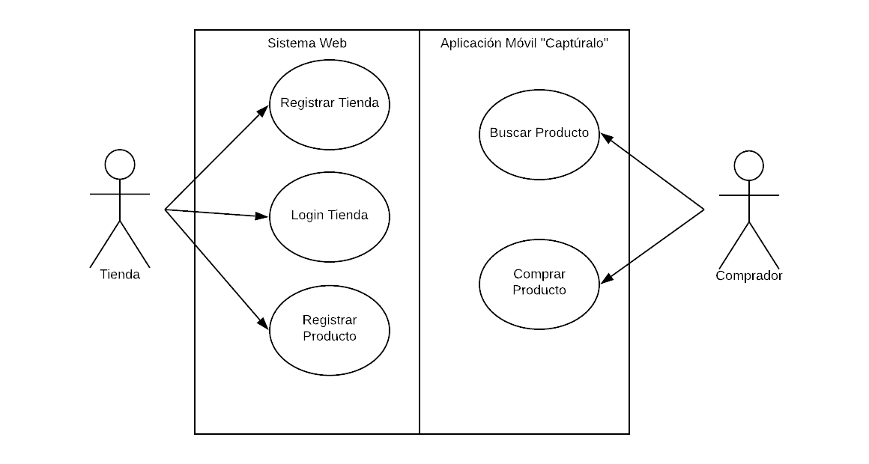

# Especificación de Casos de Uso del sistema:

## Especificación de CUS-01 Registrar tienda:

|  |  |  |
| --- | --- | --- |
| **ID:** | | CUS-01 |
| **Nombre:** | | Registrar tienda |
| **Prioridad:** | | Alta |
| **Actor:** | | Tienda |
| **Descripción:** | | Este caso de uso permite a las tiendas registrar su información en el sistema. |
| **Precondición:** | | Ninguna. |
| **Flujo Normal:** | | |
| 1. La tienda accede a la interfaz “Registro”. 2. La tienda ingresa los siguientes datos: nombre comercial, razón social, ruc, usuario, email, contraseña. 3. La tienda presiona el botón «Completar Registro». 4. El sistema muestra el siguiente mensaje “Registro exitoso”, con un botón de confirmación. 5. La tienda presiona el botón de confirmación. 6. El mensaje desaparece. 7. El sistema redirige a la tienda a la pantalla de bienvenida. | | |
| **Flujo Alternativo:** | | |
| **4.1 RUC existente.** | 1. El sistema muestra el siguiente mensaje de error: “RUC ya existe en el sistema, intente con otro o póngase en contacto con nosotros”, con un botón de confirmación. 2. La tienda presiona el botón de confirmación. | |
| **4.2 Correo electrónico existente.** | 1. El sistema muestra el siguiente mensaje de error: “correo electrónico ya existe en el sistema, intente con otro o póngase en contacto con nosotros”, con un botón de confirmación. 2. La tienda presiona el botón de confirmación. 3. El mensaje desaparece. | |
| **Post-condición:** | | Sesión iniciada. |

## Especificación de CUS-02 Login de Tienda

|  |  |  |
| --- | --- | --- |
| **ID:** | | CUS-02 |
| **Nombre:** | | Login de tienda. |
| **Prioridad:** | | Alta. |
| **Actor:** | | Tienda. |
| **Descripción:** | | Este caso de uso permite a las tiendas registrar su información en el sistema. |
| **Precondición:** | | Ninguna. |
| **Flujo Normal:** | | |
| 1. La tienda presiona el botón “Login” 2. El sistema muestra una pantalla con los siguientes campos requeridos: usuario, contraseña. 3. La tienda ingresa los campos requeridos. 4. La tienda presiona el botón “Ingresar” 5. El sistema redirige a la tienda a la pantalla de bienvenida. | | |
| **Flujo Alternativo:** | | |
| **5.1 Credenciales incorrectas** | 1. El sistema muestra el siguiente mensaje de error: “Credenciales incorrectas, intente nuevamente”, con un botón de confirmación. 2. La tienda presiona el botón de confirmación. | |
| **Post-condición:** | | Sesión de tienda iniciada |

## Especificación de CUS-02 Registrar Producto

|  |  |  |
| --- | --- | --- |
| **ID:** | | CUS-03 |
| **Nombre:** | | Registrar Producto |
| **Prioridad:** | | Media |
| **Actor:** | | Tienda |
| **Descripción:** | | Este caso de uso permite a las tiendas registrar un producto, de esta manera el producto se agrega al catálogo de la tienda. |
| **Precondición:** | | Sesión de tienda iniciada |
| **Flujo Normal:** | | |
| 1. La tienda presiona el botón “Nuevo Producto” 2. El sistema muestra una pantalla con los siguientes campos requeridos:  * Código * Nombre * Descripción * SKU * Tiempo de garantía * Categoría * Características (pares de clave – valor)  1. El sistema ingresa todos los campos 2. La tienda presiona el botón “Registrar” 3. El sistema muestra un mensaje de confirmación y redirige a la pantalla de Catálogo | | |
| **Flujo Alternativo:** | | |
| **5.1 Codigo ya existente** | 1. El sistema muestra el siguiente mensaje de error: “Código” ya existente, con un botón de confirmación. 2. La tienda presiona el botón. 3. El sistema desaparece el mensaje. | |
| **5.2 SKU ya existente** | 1. El sistema muestra el siguiente mensaje de error: “SKU ya existente”, con un botón de confirmación 2. La tienda presiona el botón 3. El sistema desaparece el mensaje | |
| **Post-condición:** | | Catálogo con productos |